【梅ジュースを作ったよ！】

園名：たまみず幼稚園
１ | 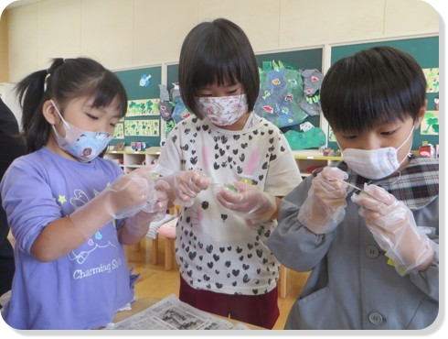 | ・園庭の梅の木に実がついていることに気付いた子ども達。収穫して梅ジュースを作ることにしました。  まずは爪楊枝や竹串を使って、梅の“おへそ（ヘタの部分）”をきれいに取り除きます。収穫した梅を冷凍保存していたため、凍った梅は冷たく、ツルンと滑りやすいので注意しながら集中してヘタを取り除いていました。「冷たい！」「きれいに（ヘタが）取れた！」と感触を味わったり、見せ合ったりしながら下ごしらえを行いました。
２ | 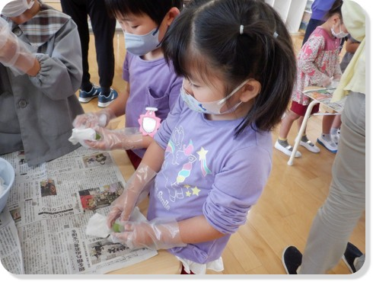 | ・ヘタをすべて取り除けたら、きれいに洗ってキッチンペーパー等で水気をしっかりと拭き取ります。
３ | 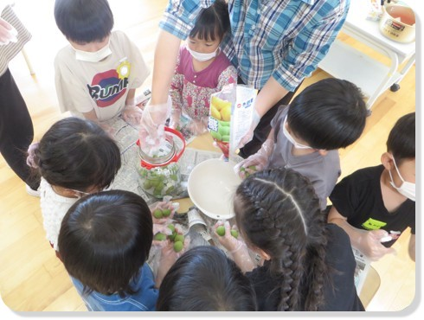 | ・熱湯殺菌等で殺菌をした保存瓶を用意し、梅と氷砂糖を交互に入れていきます。氷砂糖と梅は１：１で同じ量にします。保存瓶は日の当たらない冷暗所で保存し、１日に１回は瓶を傾けて中身がよく混ざるようにします。
４ | 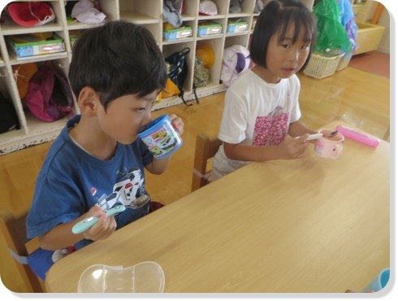 | ・氷砂糖が溶けきったら飲み頃。水や炭酸水等で割っていただきます。「どんなにおいがするのかな？」と鼻を近付けて香りを楽しんだり、「梅をすりおろした味がする！」「甘酸っぱい！」と感想を伝え合ったりしながらおいしくいただきました。
＊ひとこと＊(遊びのポイントや豆知識等)
梅の甘酸っぱい味わいが、汗をたくさんかく時期にぴったりの梅ジュース。氷砂糖が溶けてシロップになる過程や梅の実の変化等が面白く、材料も少なく簡単にできますので、ぜひご家庭でも作ってみてくださいね！
年齢（☐0歳児 ☐1歳児 ☐2歳児 ☐3歳児 4歳児 5歳児） 季節（☐春 夏 ☐秋 ☐冬）
☐遊び ☐自然 〔☐植物 ☐虫 ☐その他〕 ☐運動 〔☐室内遊び ☐屋外遊び〕 ☐制作
☐探してみよう 食育 ☐眠育

